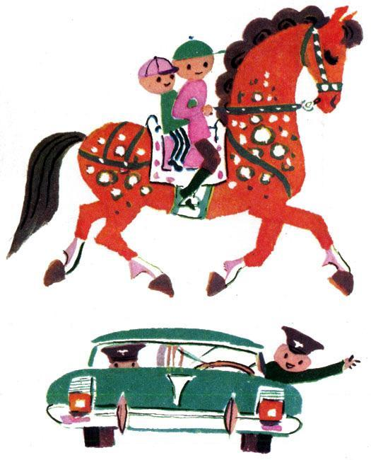

На лошадке ехали,До угла доехали,Сели на машину,Налили бензину.На машине ехали,До реки доехали.
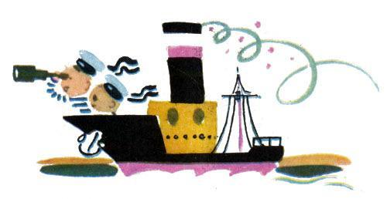
Трр! Стоп! Разворот.На реке - пароход.Пароходом ехали,До горы доехали.Пароход не везёт,Надо сесть в самолёт.Самолёт летит,В нём мотор гудит:У-у-у!
